Registratie:

Datum: 12 juni 2025

Aan de voorzitter van de raad,

Stellers vragen:
Monica Leenders – VVD Geldrop-Mierlo & Paul Font Freide – CDA Geldrop-Mierlo

Onderwerp: Tracéverkenning Tennet – hoogspanning 380Kv

Het college wordt verzocht de volgende vragen schriftelijk te beantwoorden:

Uit het Eindhovens Dagblad vernamen wij het voornemen van Tennet tot een tracéverkenning met 3 varianten. Twee van de zoekgebieden zijn “variant Oost” en “Variant Midden”. Op het grondgebied van onze gemeente lopen deze varianten gelijk op als paarse strook hieronder:

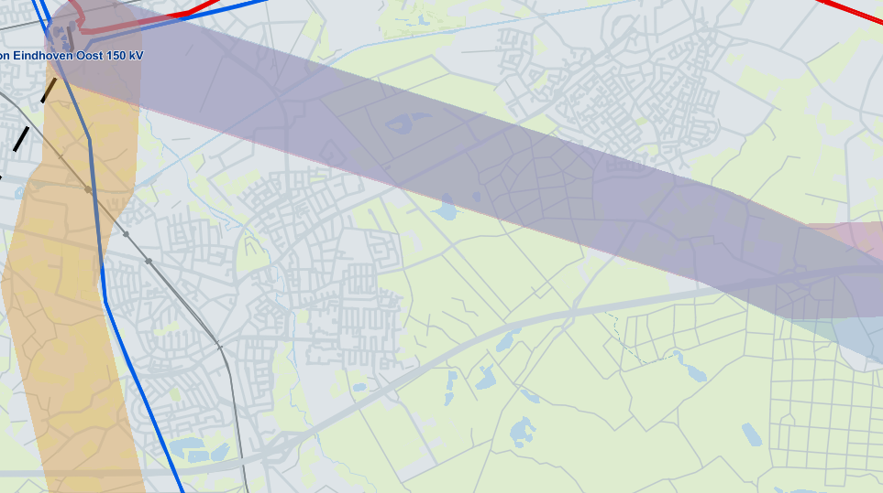
Het gekleurde gedeelte is het zoekgebied.

- Bent u op de hoogte van de plannen van Tennet om te investeren in de hoogspanningsinfrastructuur binnen de gemeente Geldrop-Mierlo?
- Dit voornemen heeft tot veel onrust geleid bij buurten en wijken, met name in De Loo Mierlo en buitengebied Mierlo (Trimpert). Mogelijk meer maar daarvan zijn wij niet op de hoogte. Is het college ermee bekend dat er veel onrust heerst?
- De betrokken inwoners vragen zich af wat het college van B&W vindt van de mogelijke komst van een hoogspanningsmast door de gemeente. Kunt u de visie van het college toelichten tot de betreffende voorstellen?
- Er is eerder een mogelijkheid gegeven voor gemeenten om een zienswijze in te dienen. Waarom heeft u daar geen gebruik van gemaakt?
- Wij begrijpen dat indien voor Variant Oost of Midden wordt gekozen, dit tot gevolg heeft dat er een strook van 60 m rondom de masten en leidingen aan bomen wordt gekapt. Bent u daarmee bekend? Dit zou betekenen dat een groot deel van de Molenheide en de Mierlose bossen moet worden verwijderd. Wat vindt het college hiervan? Bent u het met ons eens dat dit te allen tijde moet worden voorkomen, zeker gezien we ons als groene gemeente in het stedelijk gebied profileren?
- Hoeveel meter afstand moet er worden gehouden tot bebouwing? En vanaf welk punt wordt er gemeten?
- Bent u van plan om eigen onderzoek te laten doen naar de consequenties van de plannen op de belangrijke beleidsuitgangspunten van de gemeenteraad: zorg voor leefomgeving, zorg voor gezondheid, zorg voor kwetsbare natuur?
- Op welke manier zullen de inwoners van onze hele gemeente en specifiek van de wijken in en rond het zoekgebied op de hoogte worden gehouden van ontwikkelingen? Waarom heeft het college de inwoners niet pro-actief en persoonlijk op de hoogte gesteld van de mogelijkheid tot het indienen van een reactie?
- Wilt u gemeenteraad en bewoners goed en gedetailleerd informeren over het besluitvormingstraject en de momenten waarop gemeente en betrokken burgers en bedrijven in de besluitvorming kunnen participeren?
- Op welke actieve wijze wilt u onze inwoners informeren en betrekken? Bijvoorbeeld door middel van een nieuwsbrief waar inwoners zich kunnen registeren en actief en uit eerste hand informatie kan krijgen rondom deze ontwikkeling.
- De termijn voor het indienen van een reactie verloopt op 26 juni. Dient het college ook een eigen reactie in en zo ja, welke bezwaren worden daarin meegenomen? Wij vinden dat het belang van onze inwoners er om vraagt dat het college ook van zich laat horen (naast de informele weg). In de visie kunnen onder andere de punten staan die via het stuuroverleg door onze gemeente zijn ingebracht of waar we veel waarde aan hechten.
- Het gevoel leeft dat onze gemeente onevenredig wordt belast. Wij begrijpen via inwoners dat het laagvlieggebied van Peel en Maas zich uitstrekt tot in Mierlo en dat helikopters laag komen overvliegen. Is het college daarmee bekend? Hoe verhoudt zich dat tot het eventueel plaatsen van (hogere) hoogspanningsmasten in dezelfde zone?
- Een hoogspanningstracé door onze gemeente zal ook gevolgen hebben voor toekomstige bebouwing, wat op gespannen voet staat met de schaalsprong. Met de commitment van college en raad om de schaalsprong aan te grijpen lijkt een dergelijk tracé het nog moeilijker te maken om geschikte woonlocaties aan te wijzen en toch het groen te behouden. Hoe kijkt het college hier tegenaan?
- Heeft u een gedetailleerdere kaart waarin duidelijk te zien is waar het zoekgebied eindigt? De paarse streep is nu wat lastig te begrenzen.
- In hoeverre wordt rekening gehouden met cultureel erfgoed zoals de lintbebouwing aan de Trimpert (boerderijen) en het Kasteel?
- Wij hopen dat het college dezelfde urgentie voelt om een reactie in te dienen en te lobbyen bij Tennet/het Rijk om een andere variant te kiezen waarbij onze gemeente niet wordt geraakt. Er zijn veel argumenten waarom variant West (evenredig aan de snelwegen) meer voor de hand zou liggen omdat groen en bebouwing daarmee minder of niet worden geraakt. In hoeverre lobbyed het college er voordat een andere variant dan Oost of Midden wordt gekozen?
- Op welke wijze zult u zich inzetten om de kwaliteit van het groene hart van de Brainport en de buffer tussen de grote steden in samenwerking met de omliggende gemeenten te bewaken en waar mogelijk te versterken?

Indien nodig
Toelichting:

Op donderdag 5 juni zijn wij aanwezig geweest bij een informatiebijeenkomst in de Weeffabriek over de Tennet hoogspanningsverbinding tussen Maasbracht-Eindhoven. Daarbij hebben we vastgesteld dat in 2 van de 3 mogelijkheden deze hoogspanningslijnen midden door onze gemeente lopen, dicht bij de wijk de Loo. Daar maken wij ons zorgen over.

VVD en CDA zijn door inwoners betrokken in lokale initiatieven om een vuist te maken tegen de Variant Oost en Variant Midden zoals die nu voorliggen om de redenen genoemd in de vragen. Wij achten het ongewenst dat er een tracé door onze al volle gemeente komt lopen terwijl er alternatieven zijn. CDA en VDA begrijpen de noodzaak om de overstap van fossiel naar stroom vorm te geven en we realiseren ons dat dat ook vraagt voor een investering in een robuuste infrastructuur. Daar zal ook onze gemeente op onderdelen een bijdrage aan moeten leveren. Dat doen we ook al in de smalle verbindingsstrook door Geldrop.

We maken ons zorgen over de belasting van onze groene gemeente en onze burgers door nieuwe hoogspanningsverbindingen. In de gemeente Geldrop-Mierlo hebben we gekozen voor een focus op handhaving van een stevige groene zone tussen de kernen. Ook de gezondheid van onze bewoners is een aandachtpunt. Daarom hechten we aan transparante besluitvorming. De positiebepaling van het college is voor ons belangrijk.

Indieners verzoeken het college om vóór de raadsvergadering van 23 juni tot beantwoording over te gaan zodat eventuele aanvullende vragen in die vergadering kunnen worden gesteld. Tevens roepen wij het college op om tijdig een reactie in te dienen op de huidige consultatie.

Datum beantwoording:

Antwoord:

